**Waterfront house projekt - nietuzinkowe wnętrza i ich funckjonalność**

**Jak wybrać wnętrza dla siebie, które będą łączyć estetykę z funkcjonalnością w codziennym życiu? Przeczytaj o Waterfront house projekt i znajdź odpowiedzi na wyżej postawione pytania.**

**Waterfront house projekt - nietypowe projekty wnętrz z pomysłem**

Dlaczego warto zwrócić uwagę na [waterfront house projekt](https://www.bauartstudio.pl/projekty/waterfront-house-pojezierze-suwalskie/)? Co jest ważne w projekcie wnętrz? Przeczytaj w naszym artykule.

**Projekt wnętrz - na co warto zwrócić uwagę?**

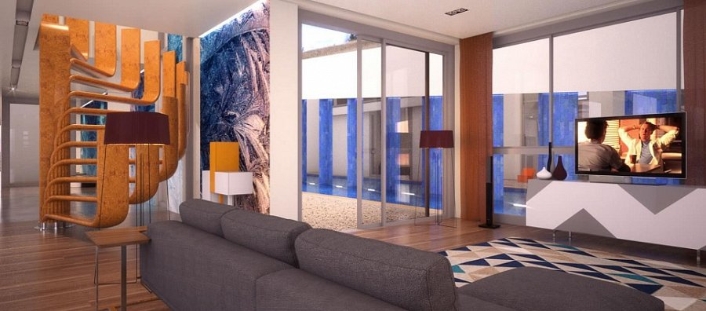

Wybierając projekt wnętrza mieszkania, domu, apartamentu czy gabinetu lub innego lokalu usługowego, musimy wziąć pod uwage kilka czynników. Pierwszym z nich jest funkcjonalność wnętrza. Na początku każde z pomieszczeń, musi zostać podzielone na konkretne strefy - miejsce do gotowania, podpoczynku, sypialnia, łazienka, kuchnia. Gdy zdecydujemy, w którym pomieszczeniu znajdować się będzie pokój dla dziecka a w którym garderoba zwróćmy uwagę na styl jaki przemawia do naszego odczucia estetyki. To trudne zadania, szczególnie, gdy na rynku dostępnych jest wiele rozwiązań, przedmiotów i designerskich propozycji. Czym charakteryzuje się wspomniany **Waterfront house projekt** ?

**Waterfront house projekt Bauart Studio**

Bauart Studio to firma, która zajmuje się projektowaniem budynków oraz wnętrz. Specjaliści, którzy tworzą Bauart Studio to doświadczeni architekci z wiedzą i kreatywnymi pomysłami na wypełnienie wnętrza w taki sposób, by spełnić oczekiwania klienta. Przykładm może być *waterfront house projekt.*